همۀ آنچه که دربارۀ عملیات ترکیه « سرچشمۀ صلح» از شما پنهان می کنند (3/2)

**کردستان در تخیلات استعمار فرانسوی**

تی یری میسان

خلاف آنچه در اذهان عموی رایج است، روژاوا دولتی برای مردم کُرد نیست بلکه مربوط است به افسانه سرائی فرانسوی در دوران بین دو جنگ جهانی. هدف ایجاد دولتی دست نشانده با کُردها بود یعنی معادل اسرائیل بزرگی که برای یهودیان در نظر گرفته شده بود. این هدف استعماری با رئیس جمهور سرکوزی، هولاند و مکرون دوباره فعال شد و تا پاکسازی قومی در مناطقی که برای سکنا دادن کُردها در نظر گرفته شده بود پیش رفت.

شبکۀ ولتر| دمشق ( سوریه)| 13 اکتبر 2019

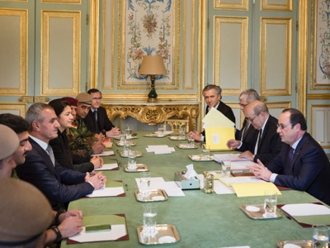

**رئیس جمهور فرانسه فرانسوآ هولاند و وزیر دفاع وقت او ژان ایو لو دریان با حضور برنارد هانری لوی سازماندهندۀ مصیبت تونس، مصر و لیبی در کاخ الیزه از هیئت نمایندگی کُرد استقبال به عمل آوردند.**

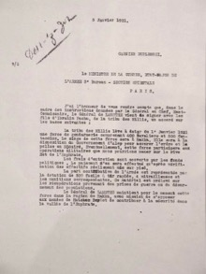**مأمور عالی رتبۀ دولت فرانسه در شامات، ژنرال هانری گورو به کمک ترکها 900 مبارز شبه نظامی از طایفۀ کرد برای سرکوب ناسیونالیستهای عرب در حلب و رقه استخدام می کند. این شبه نپامیان مردور به عنوان ژاندارم فرانسوی زیر پرچمی مبارزه خواهند کرد که بعدها به پرچم ارتش آزاد سوریه کنونی تبدیل می شود (تلگراف 5 ژانویه 1921).**

**منبع : آرشیو ارتش نیروی زمینی فرانسه.**

مردم کُرد هرگز رؤیای اتحاد نداشته اند به استثناء طرح شاهزادۀ رواندُز. در قرن نوزدهم، او از بینش ملت نزد آلمانها الهام می گرفت و در نتیجه مقدماً می خواست به زبان مشترکی دست یابد. امروز چندین زبان کُردی وجود دارد که تفاوت برجسته ای با یکدیگر دارند : کرمانجی، سورانی، زازاکی و گورانی.

بر اساس پرونده هائی که تا کنون بررسی نشده و روشنفکر لبنانی حسن حماده نیز در حال نگارش کتاب شگفت آوری دربارۀ این موضوع می باشد، رئیس شورای وزرای فرانسه لئون بلوم (Léon Blum) در سال 1936 با رئیس آژانس یهودی شیم ویزمن (Chaim Weizmann) و بریتانیائی ها در مورد ایجاد دولت بزرگ اسرائیل از فلسطین تا فرات گفتگو کرد که لبنان و سوریه را نیز در بر می گرفت که هر دو هنوز تحت قیومیت فرانسه بود. این طرح به دلیل مخالفت شدید مقام بلند پایۀ فرانسوی در شامات لو کنت دامین دو مرتل (le comte Damien de Martel) با شکست روبرو شد. فرانسه و احتمالاً انگلستان در آن دوران ایجاد یک دولت کُرد را در شرق فرات در نظر گرفته بودند.

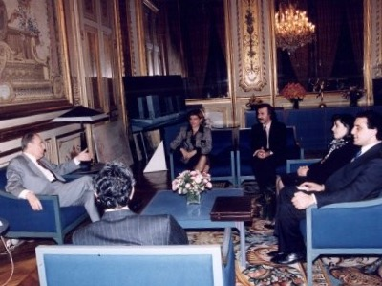

**4 فوریه 1994، رئیس جمهور فرانسه فرانسوآ میتران یک هیئت کُرد از اعضای حزب کارگران کردستان ترکیه را دریافت می کند.**

مسئلۀ کُرد برای رئیس جمهور فرانسوآ میتران دوباره به اولویت ها تبدیل شد. در بهبهۀ جنگ سرد همسر او دانیل Danielle به عنوان « مادر کُردهای [طایفۀ بارزانی]» نامیده می شود. روزهای 14 و 15 اکتبر 1989 دانیل همسر رئیس جمهور فرانسه – مادر کُردها – در پاریس سمیناری زیر عنوان «کُردها : هویت فرهنگی. احترام به حقوق بشر » برگزار کرد. او در دروغ پردازی دربارۀ مرگ کُردهای دهکدۀ حلبچه طی جنگ ایران و عراق و نسبت دادن این رویداد به خشونت رئیس جمهور عراق صدام حسین نقش بارزی بازی کرد در حالی که گزارشات ارتش ایالات متحدۀ آمریکا گواهی می دهد که بر عکس این وزش باد بوده که طی نبردی هولناک گاز ایرانی را جابجا کرده است[1]. در سال 1992 او در بنیانگذاری یک دولت دست نشاندۀ کُرد در منطقۀ عراق اشغالی توسط آنگلوساکسونها شرکت داشت.

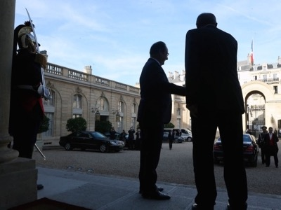

**13 اکتبر 2014، فرانسوآ هولاند روی پیشگاه در کاخ الیزه رجب طیب اردوغان را همراهی می کند. یک مهمان دیگر محتاطانه در کوچک خارج می شود، او کُرد طرفدار ترکیه صالح مسلم است.**

در دوران ریاست جمهوری نیکلا سرکوزی، در سال 2011، آلن ژوپه (Alain Juppé) با ترکیه برای ایجاد یک کردستان تقلبی بر اساس یک منشور سرّی به توافق رسید. سوریه واکنشی نشان نداد. سپس، در 31 اکتبر 2014، رئیس جمهور فرانسه فرانسوآ هولاند رسماً در کاخ الیزه با نخست وزیر ترکیه رجب طیب اردوغان و به شکل خصوصی با معاون رئیس یگانهای مدافع خلق کُرد صالح مسلم دیدار کرد تا چگونگی تجزیۀ سوریه را تنظیم کنند. مبارزان کُرد با قطع نظر از ملیّت سوری بنای مبارزه برای تشکیل میهن متعلق به خودشان را آغاز کردند. سوریه فوراً پرداخت حقوق آنان را متوقف کرد.

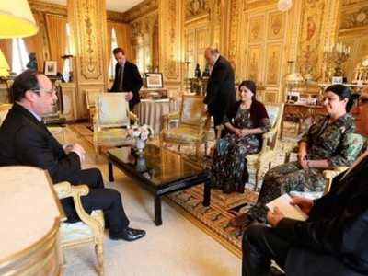

**در پایان نبرد کوبانه، فرانسوآ هولاند جبهه اش را تغییر داد و با پذیرائی از یک هیئت نمایندگی یگانهای مدافع خلق کُرد که طرفدار ایالات متحدۀ آمریکا نیز هستند در الیزه پشتیبانی خود را از کُردها به نمایش گذاشت.**

با وجود این، چند ماه بعد، رئیس جمهور بارک اوباما به فرانسه هشدار داد. کُردستان تقلبی در پاریس نیست که بر اساس رؤیاهای استعماری قدیمی تعیین می شود بلکه فقط پنتاگون چنین حقی را دارا می باشد و بر اساس طرح قومی رامسفلد و سبرووسکی. فرانسوآ هولاند عقب نشینی کرد و یک هیئت نمایندگی کُرد طرفدار ایالات متحدۀ آمریکا از مبارزان عین العرب («کوبانه» به زبان کُردی) را پذیرفت. ترکیه به سهم خود تسلیم واشنگتن نشد. و این آغاز یک اختلاف دراز مدت بین اعضای پیمان آتلانتیک است. با توجه به این امر که تغییر جبهۀ فرانسه توافق 31 اکتبر 2014 را نقض می کرد، سرویس های سرّی ترکیه به همکاری داعش سوء قصدهای 13 نوامبر 2015 را سازماندهی کردند (مترجم : در این روز سه سوء قصد علیه فرانسه صورت می گیرد از جمله سوء قصد به سالن نمایش بتکلان در محلۀ یازدهم پاریس جائی که بیش از 1500 نفر حضور داشتند و به دریای خون تبدیل شد و بیش از 130 جوان فرانسوی جانشان را از دست دادند) و 22 مارس علیه بلژیک که در کنار واشنگتن قرار گرفته بود[2]. رئیس جمهور ترکیه اردوغان بی هیچ ابهامی سوء قصدهای صورت گرفته علیه بلژیک را پیشبینی کرده بود و روزنامه های او نیز آن را تأیید کردند. سرانجام، صالح مسلم خدمت سربازی برای کُردهای جوان را اجباری اعلام داشت و دیکتاتوری خودش را بنیانگذاری نمود، در حالی که آنکارا علیه او جکم بازداشت صادر کرد.

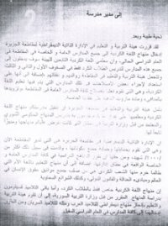

**فرمان کردستان اجباری در شمال سوریه. این رونده از سوی قربانیان مسیحی آشوری منتشر شده و حاکی از پاکسازی قومی بدست نیروهای دموکراتیک سوریه FDS می باشد که نظامیان ایالات متحدۀ آمریکا آنها را متشکل کرده بودند.**

در اکتبر 2015، پنتاگون نیروهای دموکراتیک سوریه (FDS) را ایجاد کرد، یگانی متشکل از مزدوران کُرد ترکیه و سوریه، به انضمام عربها و مسیحیان به نحوی که در اجرای پاکسازی قومی رسمآً هیچ مسئولیتی را به عهده نداشته باشد. نیروهای دموکراتیک سوریه خانواده های عرب و مسیحی آشوری را اخراج کردند، و مبارزانی که از عراق و ترکیه آمده بودند در خانه ها و زمین های آنها سکنا گزیدند. اسقف اعظم کاتولیک سریانی در حسکه، حضرت آقای ژک بهنان هندو چندین بار تأیید کرده اند که رهبران کُردها از طرح پاکسازی قطعی مسیحیان «روژاوا» سخن گفته اند. نیروهای ویژۀ فرانسوی شاهد چنین جنایتی علیه بشریت بودند ولی واکنشی نشان ندادند. 17 مارس 2016، خود مختاری «روژاوا» (کردستان تقلبی در سوریه) اعلام شد[3]. از بیم نقطۀ اتصال بین حزب کارگران کردستان ترکیه و طایفۀ بارزانی در عراق که می توانست راه ایجاد کردستان بزرگ را هموار سازد، دولت عراق برای حزب کارگران کردستان اسلحه فرستاد تا بارزانی ها را سرنگون کنند. پس از این رویدادها، تعدادی از رهبران هر دو طایفۀ کُرد مورد سوء قصد قرار گرفتند.

در پایان سال 2016، خروج جزئی ارتش روسیه همراه بود با آزاد سازی حلب بدست ارتش عرب سوریه که تغییر قطعی وضعیت جنگ را رقم زد. این رویدادها در ژانویۀ 2017 مصادف شد با ورود رئیس جمهور دونالد ترامپ به کاخ سفید که برنامۀ انتخاباتی اش پایان استراتژی رامسفلد و سبرووسکی، پایان پشتیبانی گسترده از جهاد طلبان و خروج یگان های ایالات متحدۀ آمریکا از سوریه را پیشبینی کرده بود. فرانسه گسیل جوانهای مبارز آنارشیست را به روژاوا تسهیل کرد. این آنارشیستها به دفاع از آرمان کُردها باورداشتند در حالی که کُردها برای پیمان آتلانتیک مبارزه می کردند[4]. در بازگشت بفرانسه آشکار شد که آنارشیستها به همان اندازه غیر قابل کنترل هستند که جوانان جهاد طلب فرانسوی.

بر این اساس، به گفته اطلاعات داخلی (DGSI) یکی از این مبارزین آنارشیست بر آن بود که یک بالگرد ژاندارمری را هنگام تخلیۀ فرودگاه نوتردام د لاندر (Notre-Dame-des- Landres) مورد اصابت قرار دهد[5].

در ژوئن 2017، ترامپ رئیس جمهور آمریکا برای آزاد سازی رقه پایتخت داعش اجازه داد عملیات مشترکی با ارتش عرب سوریه ( بفرماندهی رئیس جمهور بشار اسد) و نیروهای دموکراتیک سوریه (یعنی مزدوران مسلح کُرد طرفدار ایالات متحدۀ آمریکا) انجام شود[6]. جنگ به پایان رسید، ولی نه فرانسه و نه آلمان چنین نگرشی نداشتند.

به تدریج یگانهای مدافع خلق کُرد از کنترل ایالات متحدۀ آمریکا که با بی اعتنائی نسبت به آنها رفتار می کرد خارج شدند. سپس سازمان تروریستی به بازیچه ای در دست فرانسه تبدیل شد، همانگونه که اخوان المسلمین یک عروسک خیمه شب بازی در دست آلمان است.

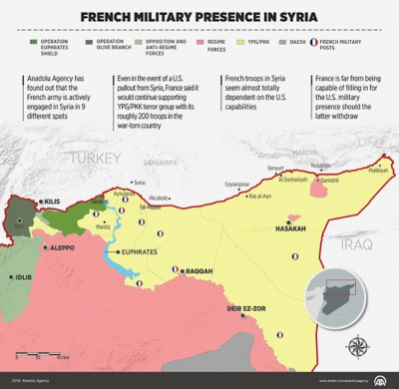

**این نقشه در آنادولو آژانسی در ژانویۀ 2019 منتشر شده است. 9 پایگاه نظامی فرانسه را نشان می دهد که 8 پایگاه آن را رئیس جمهور امانوئل مکرون مستقر کرده است.**

**ترکیه در روزنامۀ رسمی خود آنادولو آژانسی نقشۀ پایگاه های نظامی فرانسه در روژاوا را منتشر کرد که در دوران ریاست جمهوری امانوئل مکرون به 9 پایگاه ارتقاء یافت. تا اینجا فقط از حضور پایگاه سیمان سازی گروه لافارژ مطلع بودیم. ترکیه می خواهد بگوید که خلاف بیانیه های رسمی و خلاف ایالات متحدۀ آمریکا، فرانسه همچنان برای تجزیۀ سوریه می کوشد.**

**در فوریه 2018، سفیر فدراسیون روسیه در سازمان ملل متحد واسیلی نبنزیا آشکار کرد که کُردهای سوری 120 نفر از رهبران داعش را مورد بخشایش قرار داده و در یگانهای مدافع خلق کُرد پذیرفته اند.**

**از سپتامبر 2018، رئیس جمهور ترامپ خروج یگانهای ایالات متحدۀ آمریکا از سراسر سوریه آماده کرد**[7]**. رها کردن «روژاوا» مشروط است به قطع جادۀ ایران که می تواند از این سرزمین برای پیوستن به لبنان عبور کند. این موضوعی ست که رئیس جمهور اردوغان بدان متعهد شده است. سربازان آمریکائی بر عملیات تخریب ساخت و سازهای دفاعی کُردها نظارت دارند. در 16 سپتامبر توافقی بین روسیه، ترکیه و ایران به امضا رسیده است. در نتیجه پایان کُردستان تقلبی بسیار نزدیک است. وقتی نیروهای ترکیه ناگهان دولت خودمختار تقلبی را تصرف می کند و مردمی که به شکل غیر قانونی آن را اشغال کرده بودند می گریزند، فرانسه که شگفت زده از درک واقعه بازمانده نمی داند چه اتفاقی در شرف وقوع است.**

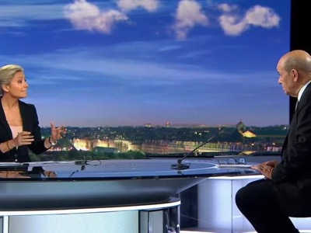

**کاملاً در متارکه از واقعیت، ژان ایو لو دریان با تکبر و اطمینان خاطر روی صحنۀ تلویزیون فرانس 2 اطمینان می دهد که فرانسه بی هیچ خطری اهداف خود را در سوریه پی گیری می کند.**

وزیر امور خارجۀ فانسه ژان ایو لو دریان مهمان روزنامۀ تلویزیونی فرانس 2، در 10 سپتامبر سعی می کند به فرانسویها دربارۀ نتایج ورشکستگی اطمینان بدهد. او اطمینان می دهد که فرانسه وضعیت را کنترل می کند : جهاد طلبان زندانی در روژاوا آزاد نخواهند شد، در حالی که هیچ مؤسسه ای در محل حضور ندارد. او بیاناتش را دامه می دهد و می گوید که رئیس جمهور اردوغان مثل طبل تو خالی فرانسه را تهدید می کند. سرانجام، او از پاسخ به پرسشی که مربوط است به مأموریت ارتش فرانسه در محل و در بهبهۀ فروپاشی اجتناب می کند.

اگر از سرنوشتی که منتظر جهاد طلبان زندانی بی اطلاعیم و به همین گونه از سرنوشت مردم غیر نظامی که این سرزمین را دزدیده بودند خبری در دست نداریم، از سرنوشت سربازان 9 پایگاه نظامی فرانسه نیز گزارشی بدستمان نرسیده است. سربازان فرانسوی بین دو آتش به دام افتاده اند، بین ارتش ترکیه که رئیس جمهور فرانسه فرانسوآ هولاند به آن خیانت کرد و یگانهای مدافع خلق کُرد که رئیس جمهور مکرون آنها را رها کرده و دوباره از جمهوری عرب سوریه پی روی می کنند.

ترجمۀ حمید محوی

1. “[A War Crime Or an Act of War ?](https://www.nytimes.com/2003/01/31/opinion/a-war-crime-or-an-act-of-war.html)”, Stephen C. Pelletiere, *The New York Times*, January 31, 2003.
2. به گفتۀ کارشناسان ضد تروریست، این سوأ قصدها از شیوۀ عملی قابل مقایسه با سوء قصدهائی که تا کنون داعش آن را امضا کرده نبوده بلکه آثار و نشانه های یک سازمان نظامی دقیق را بر جا گذاشته، و بیشتر به حرکت جنگی از سوی یک دولت شباهت دارد. مراجعه شود به « انگیزۀ سوأ قصدهای پاریس و بروکسل» نوشتۀ تی یری میسان

   « [Le mobile des attentats de Paris et de Bruxelles](https://www.voltairenet.org/article190905.html) », par Thierry Meyssan, *Réseau Voltaire*, 28 mars 2016.
3. « [Déclaration du Rojava pour une Syrie fédérale](https://www.voltairenet.org/article190862.html) », *Réseau Voltaire*, 17 mars 2016.
4. « [Les Brigades anarchistes de l’Otan](https://www.voltairenet.org/article197821.html) », par Thierry Meyssan, *Réseau Voltaire*, 12 septembre 2017.

   ترجمۀ فارسی متن : «بریگادهای آنارشیست در خدمت ناتو» نوشتۀ تی یری میسان. شبکۀ ولتر، 12 سپتامبر 2017

   <https://www.voltairenet.org/article197874.html>
5. « Ces revenants du Rojava qui inquiètent les services de renseignement », Matthieu Suc et Jacques Massey, *Médiapart*, 2 septembre 2019.
6. “[Secret Russian-Kurdish-Syrian military cooperation is happening in Syria’s eastern desert](https://www.independent.co.uk/voices/syria-isis-russia-kurdish-ypg-happening-in-secret-a7857471.html)”, Robert Fisk, *The Independent*, July 24, 2017.
7. “[Trump eyeing Arab ‘boots on the ground’ to counter Iran in Syria](https://www.washingtonexaminer.com/policy/defense-national-security/trump-eyeing-arab-boots-on-the-ground-to-counter-iran-in-syria?)”, Travis J. Tritten, *Washington Examiner*, September 29, 2018